บทที่ 3

ฐานข้อมูลเชิงวัตถุ

  - ฐานข้อมูลเชิงวัตถุ
    - แนวความคิดเชิงวัตถุ
      - ออบเจ็กต์ (Object)
ออบเจ็กต์คือ Abstract Representation ของ Real World Entity ที่มี
- Unique Identity : ออบเจ็กต์ต้องมีสิ่งที่ระบุถึงความแตกต่างจากออบเจ็กต์อื่น
- Embedded Properties
- ความสามารถในการติดต่อสื่อสารกับออบเจ็กต์อื่นและตัวเอง

      - OID
Object Identity หรือ Object Identifier (OID) เป็นสิ่งที่ใช้ระบุหรืออ้างอิงออบเจ็กต์ ซึ่งแต่ละออบเจ็กต์จะมี OID ไม่ซ้ำกัน OID จะถูกกำหนดให้โดยระบบตั้งแต่เมื่อออบเจ็กต์ถูกสร้างขึ้นและจะไม่สามารถเปลี่ยนได้
OID จะแตกต่างจาก Primary key (PK) ของระบบฐานข้อมูลเชิงสัมพันธ์ เพราะ PK จะขึ้นอยู่กับค่าของแอททริบิวท์ (Attribute) ที่ผู้ใช้กำหนด (user-given value) ซึ่งสามารถเปลี่ยนแปลงในภายหลังได้ แต่ OID ถูกกำหนดโดยระบบซึ่งจะไม่ขึ้นกับค่าแอททริบิวท์ของออบเจ็กต์และเปลี่ยนแปลงไม่ได้ เมื่อออบเจ็กต์ถูกลบออกไปจากระบบ OID ของออบเจ็กต์นั้นก็จะถูกลบตามไปด้วยและจะไม่มีการนำ OID ที่ถูกลบไปแล้วกลับมาใช้ใหม่ ค่าของ OID จะไม่ผูกติดกับตำแหน่งทางกายภาพ (Physical Address) ของหน่วยความจำถาวร (Permanent Memory) ทำให้ระบบเชิงวัตถุมีความเป็นอิสระของข้อมูลทางกายภาพ (Physical Data Independence)

      - แอททริบิวท์ (Attributes หรือ Instance Variables)
แอททริบิวท์ (Attribute) หรือ Instance Variable ก็คือ ข้อมูลของออบเจ็กต์ อาจเป็นได้ทั้งข้อมูลชนิดพื้นฐานหรือเป็นออบเจ็กต์ก็ได้

      - สถานะของออบเจ็กต์ (Object State)
สถานะของออบเจ็กต์ขึ้นกับค่าของแอททริบิวท์ของออบเจ็กต์ ณ เวลาที่กำหนด ถึงแม้ว่าสถานะของออบเจ็กต์จะเปลี่ยนแปลงไปแต่ OID ยังคงเดิม ถ้าต้องการเปลี่ยนสถานะของออบเจ็กต์ต้องเปลี่ยนค่าของแอททริบิวท์โดยจะต้องส่งเมสเซจไปยังออบเจ็กต์ แล้วเมสเซจที่ส่งไปนี้จะเรียกเมธอดที่เกี่ยวข้องให้ทำงาน

      - เมสเซจและเมธอด (Message and Method)
ตามคุณสมบัติของเอนแคปซูเลชั่นการที่จะกระทำการใดๆ กับออบเจ็กต์ต้องกระทำผ่านเมธอดเท่านั้น เมธอดจะถูกใช้เพื่อเรียกดูหรือเปลี่ยนค่าแอททริบิวต์ของออบเจ็กต์ ในการเรียกใช้เมธอดนั้นจะต้องส่งเมสเซจไปยังออบเจ็กต์ เมสเซจที่ส่งจะต้องระบุออบเจ็กต์ที่จะรับเมสเซจ ชื่อเมธอด และพารามิเตอร์ที่เกี่ยวข้อง

      - เอนแคปซูเลชัน (Encapsulation)
ออบเจ็กต์จะเป็นการรวมเอาแอททริบิวท์และเมธอดไว้ด้วยกัน การจะเข้าถึงแอททริบิวท์ต้องทำผ่านเมธอดเท่านั้น ซึ่งจะช่วยปกป้องข้อมูลของออบเจ็กต์

      - คลาส (Class)
ในระบบเชิงวัตถุจะนำออบเจ็กต์ที่มีคุณสมบัติเหมือนกันเข้าไว้ด้วยกันเป็นคลาส หรืออาจพูดได้อีกอย่างว่า คลาสก็คือ Collection ของออบเจ็กต์ที่มีคุณสมบัติเหมือนกันและใช้แอททริบิวท์และเมธอดร่วมกัน

      - การสืบทอดคุณสมบัติ (Inheritance)
การสืบทอดคุณสมบัติเป็นการสร้างคลาสใหม่ (Subclass) โดยสืบทอดคุณสมบัติ (ทั้งแอททริบิวท์และเมธอด) จากคลาสที่มีอยู่แล้ว (Superclass) นอกจากนี้ยังสามารถเพิ่มรายละเอียดให้ Subclass ได้อีกด้วย การสืบทอดคุณสมบัตินี้มีประโยชน์ในเรื่องการนำกลับมาใช้ใหม่
Single Inheritance เป็นการสืบทอดคุณสมบัติมาจากคลาสเดียว
Multiple Inheritance เป็นการสืบทอดคุณสมบัติจากหลายๆ คลาส

      - Method Overriding and Polymorphism
Subclass สามารถสร้างเมธอดที่ชื่อซ้ำกับเมธอดที่สืบทอดมาจาก Superclass ได้ เพื่อทำให้ Subclass นั้นมีความเฉพาะเจาะจงมากขึ้น เมธอดที่ Subclass สร้างขึ้นนี้จะถูกเรียกใช้แทน (Override) เมธอดของ Superclass
พอลิมอร์ฟิซึม (Polymorphism) เป็นการทำให้ออบเจ็กต์ที่ต่างกันสามารถตอบสนองต่อเมสเซจเดียวกันได้ในหลายๆ วิธีการ พอลิมอร์ฟิซึมเป็นคุณสมบัติที่สำคัญที่สำคัญของระบบเชิงวัตถุเพราะช่วยให้แต่ละออบเจ็กต์มีความเฉพาะเจาะจงมากขึ้น ในระบบเชิงวัตถุคำว่าพอลิมอร์ฟิซึมจะหมายถึง
- เมธอดสามารถใช้ชื่อเดียวกันได้ในหลายๆ คลาส
- ผู้ใช้ส่งเมสเซจเดียวกันไปยังออบเจ็กต์จากคลาสต่างๆ กันก็ยังคงได้ผลลัพธ์ที่ถูกต้อง

      - Abstract Data Type
Abstract Data Type (ADT) เป็นคุณสมบัติที่ใช้สร้างชนิดของข้อมูลใหม่ขึ้นมา โดยกำหนดโครงสร้างข้อมูลและโอเปอร์เรชันที่ใช้จัดการข้อมูลขึ้นมาจากข้อมูลพื้นฐาน
จะสังเกตได้ว่า Abstract Data Type และคลาสมีความหมายใกล้เคียงกัน แต่ในระบบเชิงวัตถุสองคำนี้มีความหมายต่างกัน โดย Type จะหมายถึงโครงสร้างข้อมูลและเมธอดของคลาส และคลาสหมายถึง Collection ของ Object Instance เมื่อกำหนดคลาสใหม่นี้ขึ้นมาก็เป็นการกำหนด Type ใหม่ด้วย Type ที่กำหนดขึ้นจะถูกใช้เป็นต้นแบบในการสร้างออบเจ็กต์ใหม่ ซึ่งจะถูกจัดการโดยคลาสขณะ run-time
ด้วยคุณสมบัติของ ADT และ Inheritance จะสนับสนุนให้มี Complex Object โดย Complex Object ถูกสร้างขึ้นโดยนำออบเจ็กต์อื่นเข้ามารวมไว้ด้วยในรูปของ Set ของ Complex Relation

    - คุณลักษณะของ Object-Oriented Data Model (OODM)
OODM อย่างน้อยที่สุดควรมีลักษณะดังนี้
- ต้องสนับสนุนการทำ Complex Object
- Extensible : ต้องมีความสามารถในการกำหนด Data Type และ Operation ที่เกี่ยวข้องขึ้นมาใหม่ได้
- ต้องสนับสนุน Encapsulation : รูปแบบของข้อมูลและการจัดการของเมธอดต้องถูกซ่อนจากภายนอก
- ต้องมีคุณสมบัติ Inheritance : ออบเจ็กต์ต้องสามารถสืบทอดคุณสมบัติ (ข้อมูลและเมธอด) จากออบเจ็กต์อื่นได้
- ต้องสนับสนุน Object Identity (OID)

เปรียบเทียบ OO และ ER-Model Component

OODM | ER Model
Type | Entity Definition
Object | Entity
Class | Entity Set
Instance Variable | Attribute
N/A | Primary Key
OID | N/A
Method | N/A
Class Hierarchy | ER Diagram (Database Schema)
ตารางที่ 3-1 เปรียบเทียบ Object-oriented และ ER-Model Component
ที่มา : Peter Rob “Database systems : design, implementation, and management”

    - The Graphics Representation of Objects : Object Diagram
ใน Object Diagram จะแทนออบเจ็กต์ด้วยรูปสี่เหลี่ยมมุมฉาก มี Instance Variable อยู่ภายใน
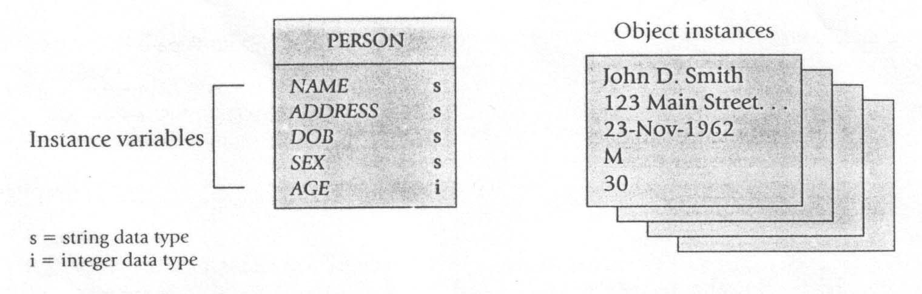
รูปที่ 3.1 แสดงคลาส Person มี Instance Variable คือ NAME, ADDRESS, DOB (Date Of Birth) และ SEX ซึ่งมีชนิดของข้อมูลเป็นสตริง และ AGE มีชนิดข้อมูลเป็นเลขจำนวนเต็ม (Integer)
รูปที่ 3.1 คลาส Person

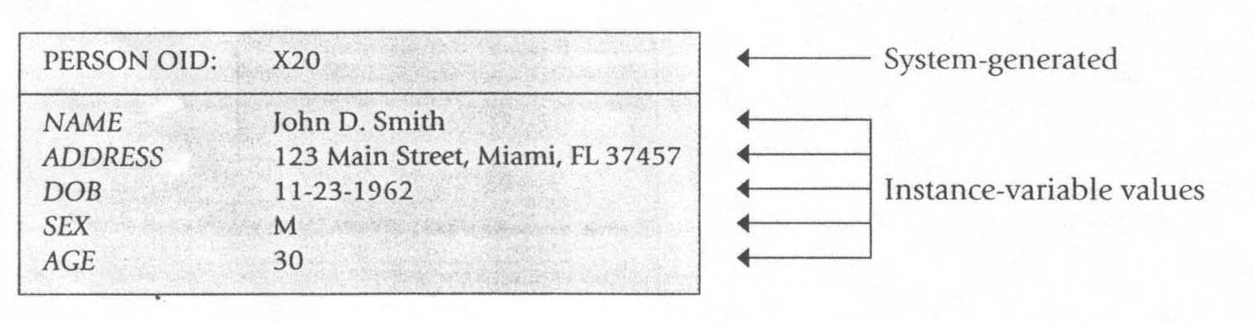
พิจารณาสถานะของออบเจ็กต์ Person ได้ในรูปที่ 3.2 ในระบบเชิงวัตถุสามารถที่จะสร้าง ADT ใหม่ได้จากข้อมูลชนิดพื้นฐานที่มีมาให้ เช่น ถ้าให้ NAME, ADDRESS และ DOB เปลี่ยนเป็น Composite Attribute ซึ่งสามารถทำได้โดยจัดการผ่านคลาสหรือ ADT ดังรูปที่ 3.3 เป็นผลให้คลาส Person มี Attribute ที่ชี้ไปยังออบเจ็กต์ของคลาสหรือ ADT อื่น ดังรูปที่ 3.4 แทนที่จะเป็นข้อมูลชนิดพื้นฐาน

รูปที่ 3.2 State ของออบเจ็กต์จากคลาส Person
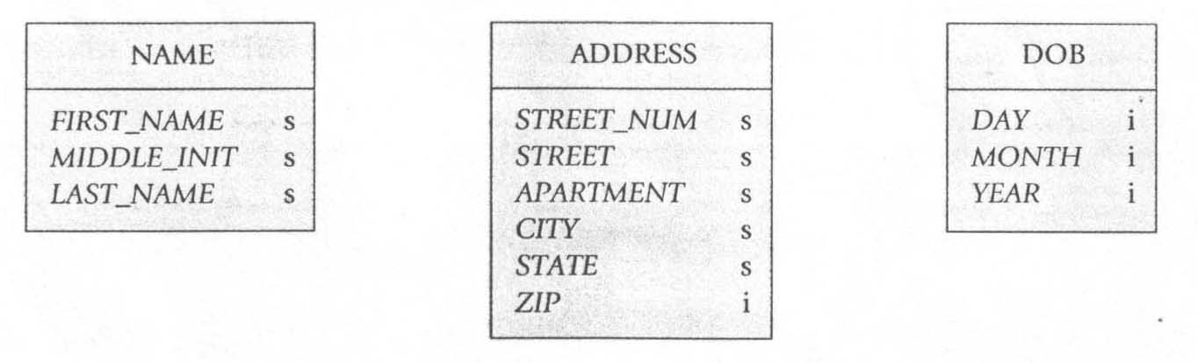

รูปที่ 3.3 การกำหนด Abstract Data Type 3 ชนิด
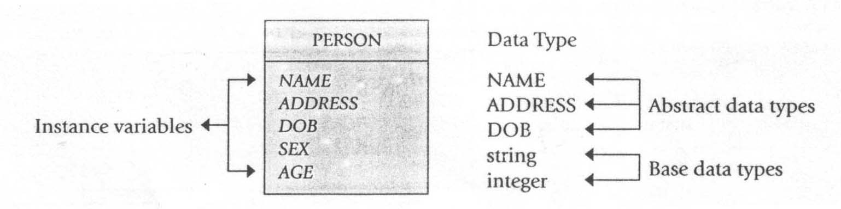
รูปที่ 3.4 แสดงออบเจ็กต์ของคลาส Person กับ ADT

คำว่า Object Space หรือ Object Schema ก็คือ Database Schema ณ เวลาที่กำหนด ใช้ Object Space เพื่อแสดงให้เห็นสถานะต่างๆ ของออบเจ็กต์ ณ เวลาหนึ่ง Object Space ของคลาส Person เป็นดังรูปที่ 3.5 สังเกตได้ว่าใช้ OID ในการอ้างอิงไปยังออบเจ็กต์อื่น โดยแอททรบิวต์ NAME, ADDRESS และ DOB ขณะนี้มีค่าเป็น OID ของออบเจ็กต์จากคลาสหรือ ADT ที่เกี่ยวข้อง แทนที่จะเป็นค่าของข้อมูลชนิดพื้นฐาน การใช้ OID ในการอ้างอิงถึงออบเจ็กต์อื่นทำให้สามารถหลีกลี่ยงปัญหาความขัดแย้งของข้อมูล (Data Inconsistency) ได้ เพราะ OID ไม่ได้ขึ้นอยู่กับสถานะของออบเจ็กต์ ซึ่งปัญหานี้จะปรากฏอยู่ในระบบฐานข้อมูลเชิงสัมพันธ์ เมื่อ Primary Key ถูกเปลี่ยนค่าโดยผู้ใช้
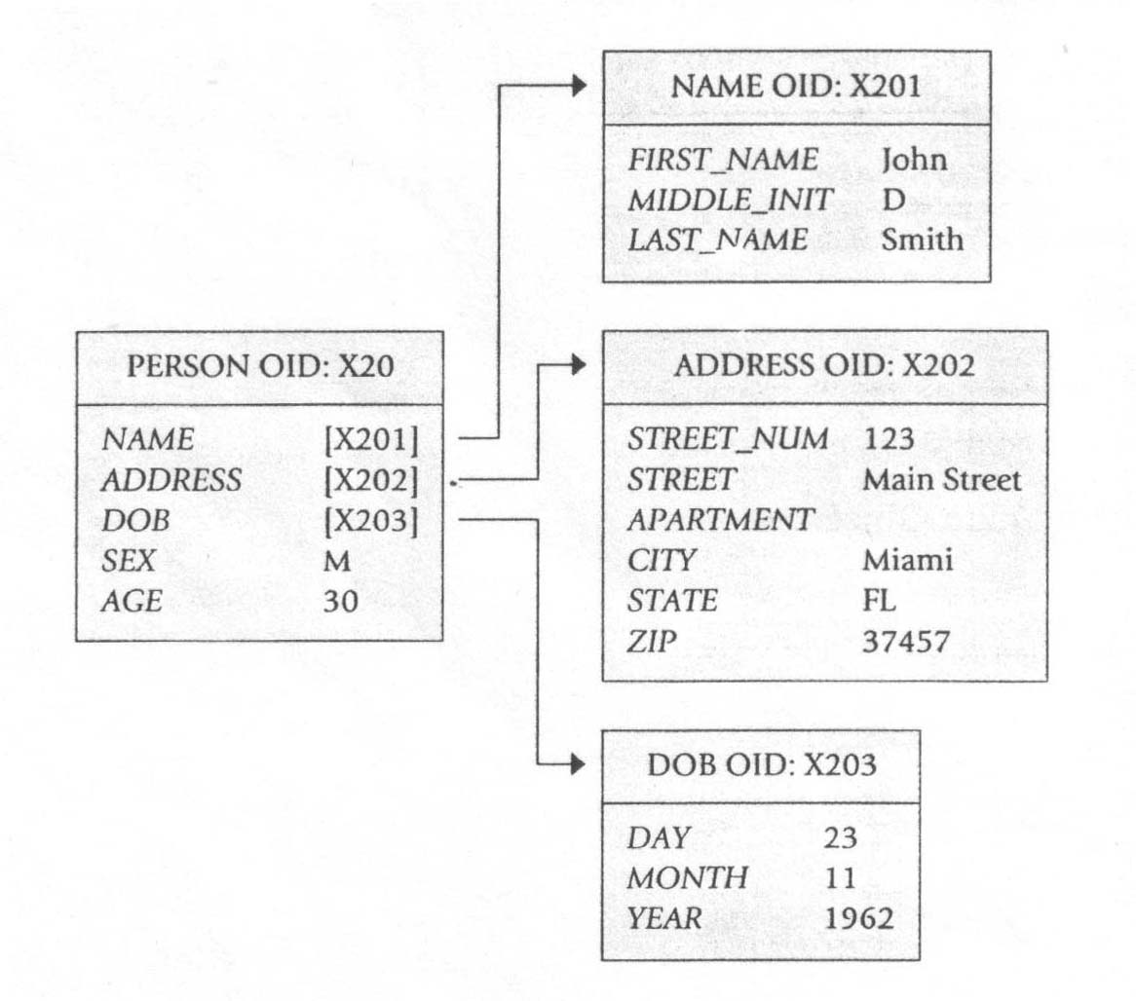
ตัวอย่างเช่น ถ้ามีคนสองคนอาศัยอยู่ในบ้านเดียวกันควรอ้างอิงไปยัง Object Instance ของคลาส ADDRESS ตัวเดียวกัน แทนที่จะเป็น 2 Object Instances ที่มีสถานะเดียวกัน สภาวะเช่นนี้ถูกเรียกว่า Referential Object Sharing ซึ่งการเปลี่ยนแปลงออบเจ็กต์จากคลาส Address ที่ใช้ร่วมกันอยู่ จะส่งผลกระทบต่อออบเจ็กต์จากคลาส Person ทั้งสองออบเจ็กต์ ดังรูปที่ 3.6 ซึ่งมี 4 คลาสประกอบด้วย คลาส Person (2 Instance) คลาส Name (2 Instance) คลาส Address และคลาส DOB (2 Instance)

รูปที่ 3.5 สถานะของออบเจ็กต์ที่เป็น Instance ของคลาส Person ที่เป็น ADT
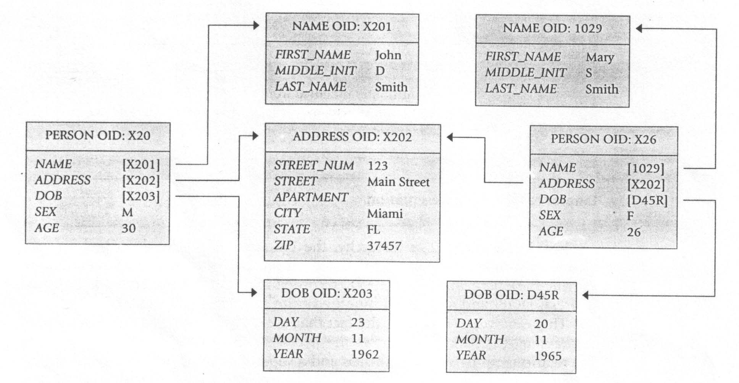
รูปที่ 3.6 Referential Object Sharing

    - ความสัมพันธ์ระหว่างคลาสและ Subclass (Class-Subclass Relationship)
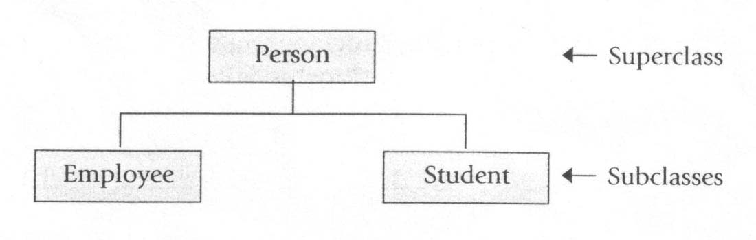
ในการสืบทอดคุณสมบัติของคลาสมาจาก Superclass จะเรียกความสัมพันธ์แบบนี้ว่า ‘is-a relationship’ เช่น an employee is a person, a student is a person ตามรูปที่ 3.7 ซึ่งออบเจ็กต์ Employee ในรูปที่ 3.8 ประกอบด้วยแอททริบิวต์ต่างๆ ดังนี้ หมายเลขประกันสังคม (SS#) เก็บเป็นสตริง เงินเดือน (SALARY) เก็บเป็นตัวเลข และมี NAME, ADDRESS, DOB และ AGE ที่สืบทอดมาจาก Supercalss ความสัมพันธ์ระหว่างคลาสและ Subclass นี้จะเป็นแบบ 1:1 ถ้าเป็น Single Inheritance

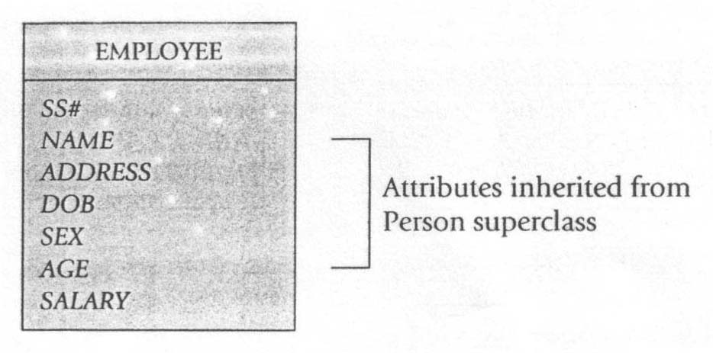
รูปที่ 3.7 Class Hierarchy

รูปที่ 3.8 แสดงออบเจ็กต์ของคลาส Employee

    - ความสัมพันธ์ระหว่างคลาส (Interclass Relationships : Attribute-Class Links)
นอกจากความสัมพันธ์ระหว่างคลาสและ Subclass แล้ว OODM ยังสนับสนุนความสัมพันธ์ระหว่างคลาส (Interclass Relationships) ด้วย ความสัมพันธ์ระหว่างคลาสจะเกิดขึ้นเมื่อชนิดข้อมูลของแอททริบิวต์มีการอ้างอิงไปยังชนิดข้อมูลของแอททริบิวต์อื่น ความสัมพันธ์ระหว่างคลาสมีความแตกต่างจากความสัมพันธ์ระหว่างคลาสและ Subclass ในหัวข้อก่อนหน้านี้ ลองพิจารณา Class Hierarchy ของ EDLP (Every Day Low Price) Retail Corporation ดังรูปที่ 3.9
ตามรูปที่ 3.9 ทุกๆ คลาสสืบทอดคุณสมบัติมาจากคลาส Root Object จากรูป Class Hierarchy ประกอบไปด้วยคลาส Manufacturer, Item, Person และ Facility คลาส Facility ประกอบไปด้วย Subclass Warehouse และ Store คลาส Person ประกอบไปด้วย Subclass Employee ที่มี Subclass Manager, Clerk, Secretary, Cashier และ Stoker จากตัวอย่างนี้จะแสดงให้เห็นถึงความสัมพันธ์แบบ 1:M และ M:N และจะ Implement ความสัมพันธ์แบบ M:N
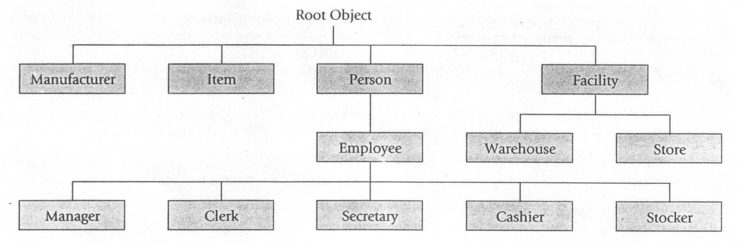
รูปที่ 3.9 Class Hierarchy ของ EDLP Retail Corp.

Representing 1:M Relationship : จากตัวอย่างในรูปที่ 3.9 ระหว่างคลาส Employee และ Facility มีความสัมพันธ์แบบ one to many หรือ 1:M เกิดขึ้น โดย Employee ทุกคนจะทำงานเพียงหนึ่ง Facility ในขณะเดียวกันหนึ่ง Facility จะมีหลายๆ Employee ทำงานอยู่
ตามรูปที่ 3.10 แสดงความสัมพันธ์ระหว่าง Employee และ Facility โดยออบเจ็กต์ Facility จะถูกรวมไว้ในออบเจ็กต์ Employee และออบเจ็กต์ Employee ก็ถูกรวมไว้ในออบเจ็กต์ Facility โดยมีรายละเอียดดังนี้
- คลาสที่เกี่ยวข้องต้องถูกล้อมรอบโดยสี่เหลี่ยมเพื่อที่จะได้เห็นเด่นชัด
- เส้นคู่ทางด้านขวาของรูปสี่เหลี่ยมแสดงว่าความสัมพันธ์นั้นเป็นแบบ Mandatory (ต้องมีค่าเสมอ)
- Connectivity จะระบุโดยเขียนกำกับไว้ที่ข้างรูปสี่เหลี่ยมนั้น ในกรณีที่เขียน 1 ถัดจาก Facility ในออบเจ็กต์ Employee หมายถึง Employee ทุกคนจะทำงานเพียงหนึ่ง Facility และ M ที่อยู่ข้าง Employee ในออบเจ็กต์ Facility หมายถึงหนึ่ง Facility จะประกอบไปด้วยหลายๆ Employee

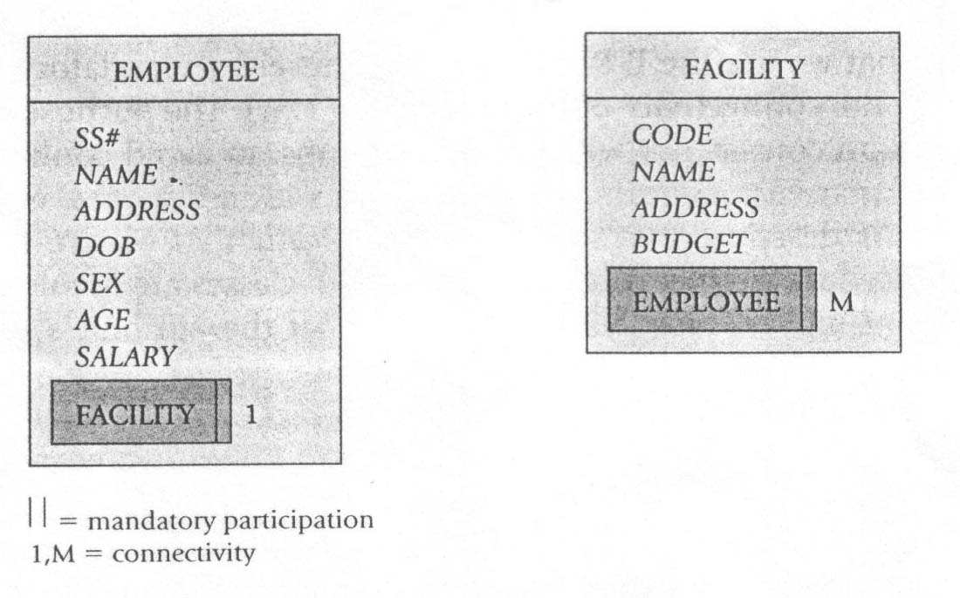
รูปที่ 3.10 แสดงความสัมพันธ์แบบ 1:M

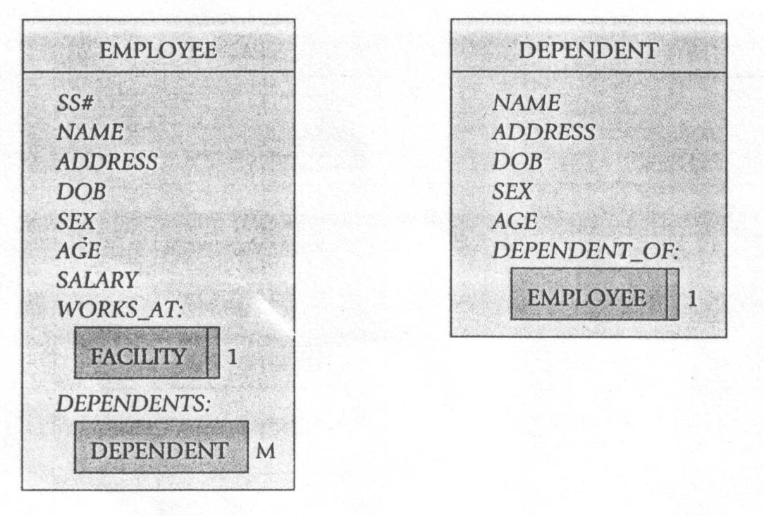
Representing M:N Relationship : ตามตัวอย่าง EDLP Retail Corp. ความสัมพันธ์แบบ many to many (M:N) เกิดขึ้นระหว่างคลาส Manufacturer และ Item ตามรูปที่ 3.11 ซึ่งแสดง Conceptual view โดยที่แต่ละ Item สามารถผลิตได้จากหลายๆ Manufacturer และแต่ละ Manufacturer ก็สามารถผลิตได้หลายๆ Item

รูปที่ 3.11 แสดงความสัมพันธ์แบบ M:N

    - Representing M:N Relationships with an Intersection Class
ถ้าเพิ่มเงื่อนไขให้กับความสัมพันธ์แบบ M:N เพื่อให้สามารถติดตาม (Keep Track) ข้อมูลที่จะเพิ่มเข้าไปได้ เช่น ความสัมพันธ์ระหว่างคลาส Item และ Facility โดยที่แต่ละ Facility จะมีหลาย Item เก็บอยู่ และแต่ละ Item ก็จะเก็บได้หลายๆ Facility ถ้าต้องการรู้เพิ่มว่าแต่ละ Item ในแต่ละ Facility มีปริมาณเท่าไรและเก็บที่ตำแหน่ง (aisle และ row) ไหน โดยแสดงตัวอย่างที่รูป 3.12 วงเล็บใหญ่ ( ] ) ที่ใช้ในรูปหมายถึงรวมแอททริบิวต์ทั้งหมดในวงเล็บถือเป็นหนึ่ง Logical Unit เพราะฉะนั้นแต่ละ Item Instance จะประกอบไปด้วยหลายๆ Facility ซึ่งแต่ละ Facility จะประกอบไปด้วยแอททริบิวต์ 3 ตัว ได้แก่ AISLE, ROW และ QTY_ON_HAND ซึ่งในกรณีกลับกันก็เป็นจริงสำหรับทุกๆ Facility
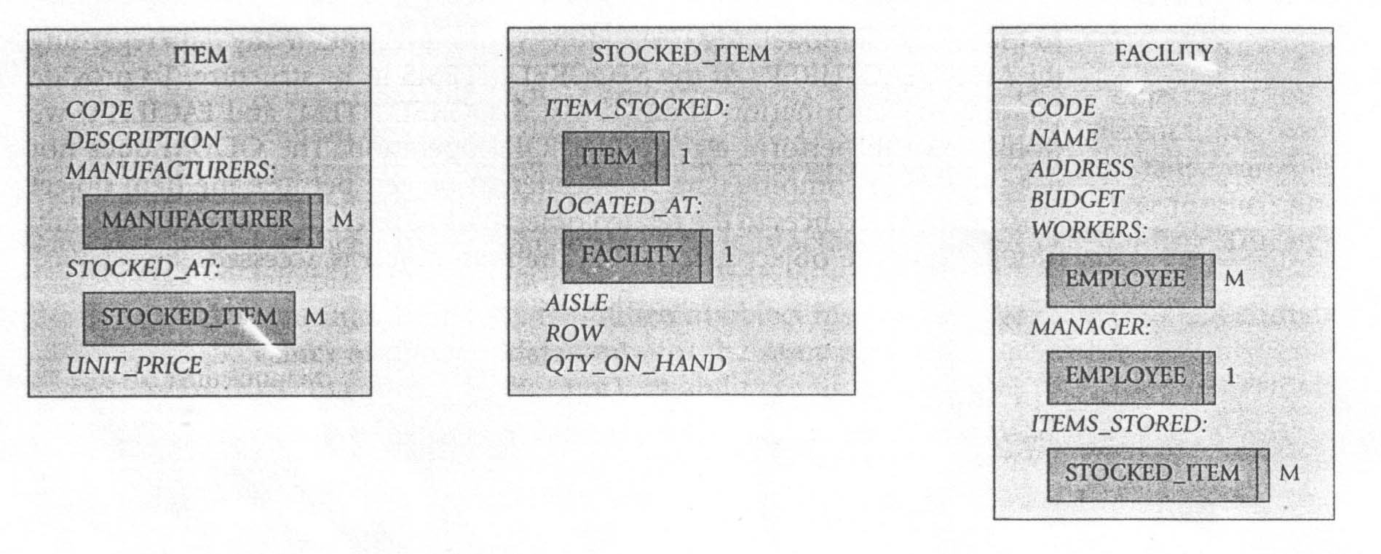
รูปที่ 3.12 แสดงความสัมพันธ์แบบ M:N และ attribute ที่เกี่ยวข้อง

ถ้ามองในมุมมองของฐานข้อมูลเชิงสัมพันธ์ สิ่งที่ควรจะเพิ่มขึ้นสำหรับความสัมพันธ์แบบ M:N นี้ ก็คือ Intersection (bridge) class เพื่อที่จะเชื่อมทั้ง Facility กับ Item และแอททริบิวต์ที่เกี่ยวข้อง โดยสร้างคลาส Stocked_Item ซึ่งประกอบไปด้วย Facility และ Item Instance และแอททริบิวต์ AISLE, ROW และ QTY_ON_HAND ตามรูปที่ 3.13
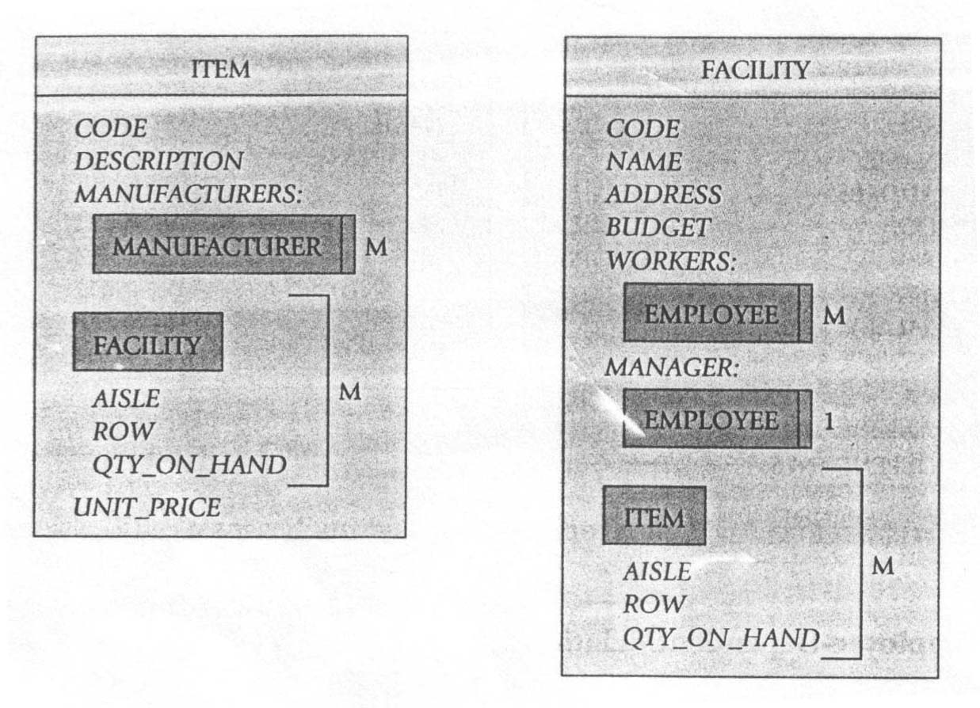
รูปที่ 3.13 ความสัมพันธ์แบบ M:N กับ Intersection class

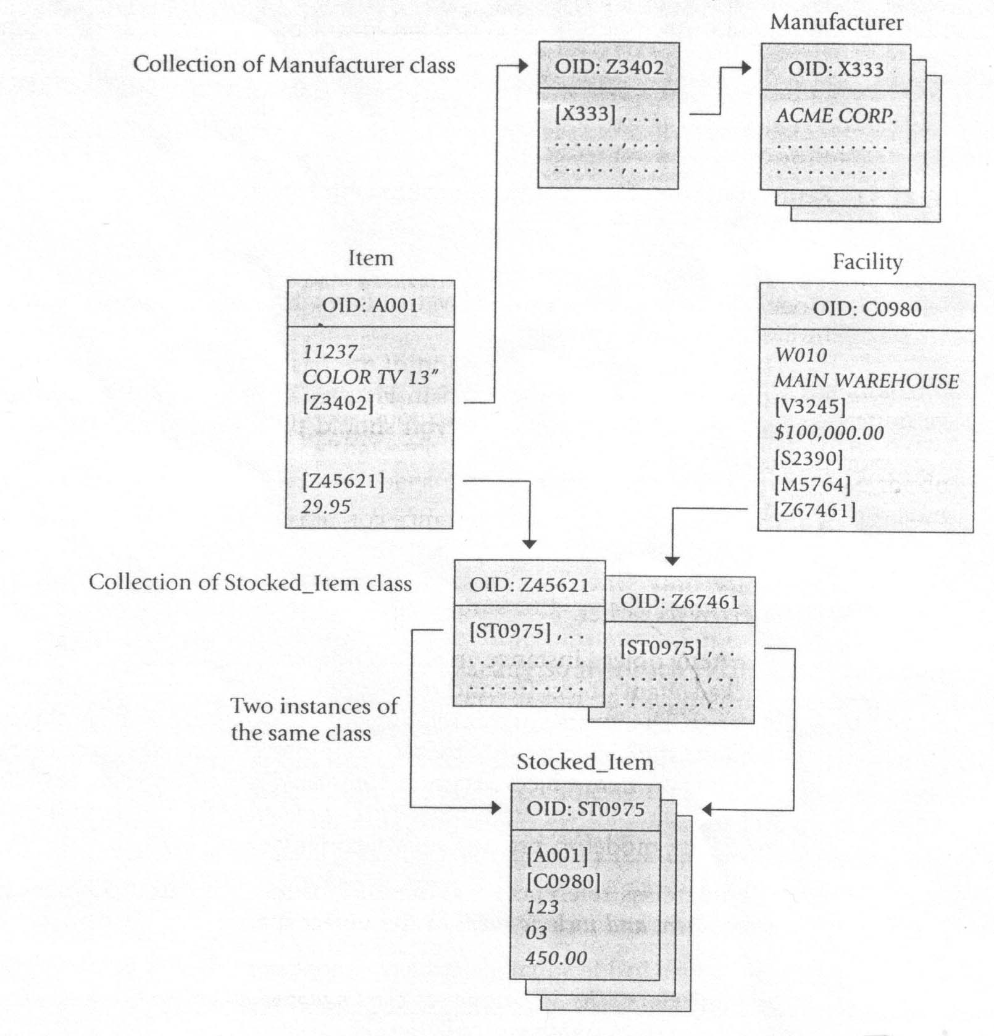
รูปที่ 3.14 แสดง Object Space

รูปที่ 3.14 แสดง Object Space ตามแนวคิดข้างต้น อย่างไรก็ดีการออกแบบเช่นนี้ก็เป็นการออกแบบที่ต้องระมัดระวังเป็นพิเศษ โดยมีจุดที่ต้องสนใจคือ
- Stocked_Item Object Instance จะมีการอ้างอิงไปยัง Instance ของคลาสอื่นที่เกี่ยวข้อง ซึ่งการทำ Intersection Class เช่นนี้ก็เพื่อต้องการติดตามข้อมูลที่เพิ่มเข้ามาเท่านั้น
- Item Object Instance ใน Object Schema นี้ประกอบไปด้วย Collection of Stocked_Item Object Instance ซึ่งแต่ละอันก็ประกอบไปด้วย 1 Facility Object Instance ความสัมพันธ์ในทางกลับกันก็ยังคงเป็นจริง
- ใน Object Space การอ้างอิงระหว่างคลาสจะใช้ OID ของออบเจ็กต์ที่ถูกอ้าง
- ค่าที่อยู่ในวงเล็บ [ ] จะแทน OID ของ Object Instance ของบางคลาส เช่น ค่า Z3402 และ Z45621 เป็นต้น เป็น OID ของออบเจ็กต์ที่ถูกอ้างถึง ซึ่งก็คือ Collection ของ Manufacturer และ Stocked_Item ตามลำดับ
ใน Relational Model ตาราง ITEM จะไม่มีข้อมูลที่เกี่ยวข้องกับ MANUFACTURER หรือ STOCKED_ITEM เลย ซึ่งถ้าต้องการใช้ข้อมูลทีเกี่ยวพันกันของทั้ง 3 ตาราง จะต้อง Join ตารางเข้าด้วยกัน แต่ OODM ไม่ต้องการการ Join เพราะออบเจ็กต์ Item จะมีการอ้างอิงไปยังออบเจ็กต์อื่นที่เกี่ยวข้องอยู่แล้ว การอ้างอิงนี้จะนำออบเจ็กต์ Item เข้าสู่ Object Space โดยอัตโนมัติเมื่อถูกเรียกใช้

    - ระบบจัดการฐานข้อมูลเชิงวัตถุ (Object-Oriented Database Management System ; OODBMS)
OODBMS จะทำหน้าที่คอยจัดการกับฐานข้อมูลเชิงวัตถุ โดยจะใช้คุณสมบัติบางส่วนตามแนวคิดเชิงวัตถุ (OO Concept) และ OODM ที่เป็นเพียงบางส่วน ทั้งนี้เพราะยังไม่มีมาตรฐานที่ใช้กำหนดถึงคุณสมบัติของ OODBMS ที่ต้องสามารถทำได้ ทำให้ OODBMS ที่มีอยู่มีคุณสมบัติแตกต่างกัน อย่างไรก็ดี OODBMS ก็มีคุณสมบัติที่จำเป็นต้องมีอยู่ 13 ข้อด้วยกัน ซึ่งสามารถแบ่งได้เป็น 2 ส่วน ดังนี้
ส่วนที่ทำให้เป็น OO System
- ระบบต้องสนับสนุน Complex Object
- สนับสนุน Object Identity (OID)
- ออบเจ็กต์ต้องถูก Encapsulation
- ระบบต้องสนับสนุน Type และ Class
- ระบบต้องสนับสนุนการสืบทอดคุณสมบัติ (Inheritance)
- ระบบต้องหลีกเลี่ยง Premature binding
- ระบบต้องเป็น Computational Complete
- ระบบต้อง Extensible
ส่วนที่ทำให้เป็น DBMS
- ระบบต้องสามารถจดจำตำแหน่งของข้อมูลได้
- ต้องสามารถจัดการกับฐานข้อมูลที่มีขนาดใหญ่ได้
- สนับสนุนการทำงานแบบ Concurrency
- ต้องสามารถกู้ระบบ (Recovery) จากการทำงานที่ผิดพลาดของ Hardware และ Software ได้
- ต้องสามารถทำการค้นหาข้อมูลได้ง่าย

  - Jasmine’s Object Database Query Language (ODQL)
    - ODQL
คุณสมบัติของ ODQL
- Schema Definition : ผู้ใช้สามารถสร้างคลาสและกำหนดแอททริบิวต์และเมธอดได้ตามต้องการ
- Method definition : กำหนดรายละเอียดภายในเมธอด
- Queries : ค้นหาข้อมูลที่ต้องการ
- Procedural Construct : ODQL เป็นภาษาที่ computational complete และสนับสนุน procedural construct อย่างเช่น loop หรือเงื่อนไขต่างๆ
และสามารถรวมเอาทั้ง query และ procedural construct ไว้ภายใน ODQL program เดียวกันได้

      - Literals, Objects และ Collections ใน ODQL
ในระบบฐานข้อมูลแบบเก่า คำว่า Entity Type นั้นจะหมายถึงคลาสและ Entity จะหมายถึงออบเจ็กต์ แต่ใน ODQL model คำว่า Entity และออบเจ็กต์มีความหมายไม่ต่างกันนัก ODQL สนับสนุน Complex Object ผ่าน Entity (ออบเจ็กต์) และ Literal (Value)
- Class : ทุกๆ ออบเจ็กต์จะเป็น Instance ของคลาส ในคลาสหนึ่งๆ จะประกอบไปด้วยแอททริบิวต์และเมธอด Value ของแอททริบิวต์อาจเป็นการอ้างอิงไปยังออบเจ็กต์อื่น หรือ Atomic Literal หรือ Collection อย่างเช่น Set ก็ได้ และคลาสก็สามารถมีแอททริบิวต์และเมธอดเป็นของตัวเองได้ เรียก Class Attribute และ Class Method ซึ่งจะต่างจาก Instance Attribute และ Instance Method
- Object identity : แต่ละ Instance ของคลาสจะมี Object Identity แต่ Literal จะไม่มี และสามารถใช้ออบเจ็กต์ร่วมกันได้ด้วยการทำ Referential Share
- Literal : คือ Atomic Value หรือ Structured atomic value อย่างเช่น set of integer โดย atomic literal นั้นอาจเป็น integer, date, decimal, real, Boolean, bytesequence รูปแบบของ decimal คือ [precision, scale] precision หมายถึง จำนวนหลักของเลขหน้าจุดทศนิยม มีค่าตั้งแต่ 1-18 scale หมายถึง จำนวนหลักหลังจุดทศนิยม string และ bytesequence มีขนาดไม่เกิน 64 k
- Collection : ODQL สนับสนุน collection หลายๆรูปแบบ ไม่ว่าจะเป็น set, bag, list, array และสามารถกำหนดเป็น collection ของ literal หรือ object ก็ได้ แต่ไม่สามารถ referential share ได้ set คือ collection ที่แต่ละค่าใน collection ไม่ซ้ำกันและไม่เรียงลำดับ bag จะเหมือน set แต่ค่าใน collection ซ้ำได้ list คือ collection ของข้อมูลที่มีลำดับ และเราสามารถจะ retrieve ค่าของสมาชิกตัวแรก ตัวสุดท้าย หรือ ณ ตำแหน่งที่ต้องการได้ array คือ collection mมีจำนวนสมาชิกแน่นอน และสามารถ access ค่าได้จากตำแหน่งของ element นั้น
- Tuple : รูปแบบของ tuple คือ [a₁:v₁, a₂:v₂, …, a_{n}:v_{n}] attribute a₁, a₂, …, a_{n} จะหมายถึง attribute name ส่วน value v₁, v₂, …, v_{n} จะเป็น atomic literal value (อย่างเช่น string, integer) หรือ object หรือ collection of literal value หรือ collection of object ก็ได้ tuple จะถูกใช้เพื่อวัตถุประสงค์เดียวเท่านั้น นั่นคือ เพื่อกำหนด data structure ซึ่งจะกำหนดไว้ใน ODQL expression และจะไม่ปรากฏใน persistent Jasmine database
- Relationship : แอททริบิวต์ของออบเจ็กต์สามารถอ้างอิงไปยังออบเจ็กต์อื่นๆ ได้ ODQL สนับสนุนทั้ง single-value (single instance ของ object) และ collection-value (set of object)

      - ODQL Complex Object Terminology
- Characteristic : Jasmine ใช้คำนี้ในความหมายถึง state และ behavior ของ class ซึ่ง behavior ก็คือ เมธอดของคลาสนั่นเอง ส่วน state นั้นจะเก็บอยู่ใน property ของคลาส
- Property : state ของ class จะเก็บอยู่ใน property และเราสามารถจะอ่านหรือแก้ไขค่านั้นได้ property มี 2 ประเภทคือ attribute และ relationship
- Attribute : อาจเป็นได้ทั้ง literal และ single-value หรือ collection of literal (set, bag, list, array) และ multivalue attribute value จะไม่มี identity (ไม่สามารถ referential share ได้)
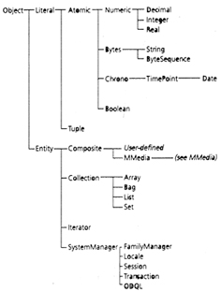
- Relationships : สามารถเป็นได้ทั้ง single-value object attribute และ multivalue collection of object ตัว collection ไม่ใช่ object แต่สามารถเก็บ object ที่ referential share ได้

รูปที่ 3.15 Jasmine system class

      - Inheritance ใน ODQL
ODQL สนับสนุนทั้ง single และ multiple inheritance class ที่ผู้ใช้กำหนดขึ้นจะสืบทอดมาจากคลาสอื่นหรือเป็น root class ก็ได้ แต่ root class ก็จะเป็น subclass ของ Composite system class โดยอัตโนมัติ

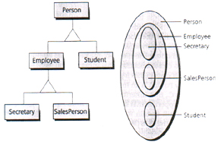
รูปที่ 3.16 inheritance hierarchy และ inheritance set

จากรูปที่ 3.16 เมื่อมีการ selection หรือ query บน superclass การค้นหาจะไม่ได้ทำบน superclass เท่านั้น แต่จะหาใน subclass ด้วย เช่น ถ้าเราต้องการทราบว่ามี Employee คนใดบ้างที่ได้เงินมากกว่า 20,000 ต่อปี การค้นหาก็จะไปหาทั้งใน Secretary, SalesPerson และทุกๆ subclass ของ Employee ซึ่งการ insert, update, delete ก็จะเป็นเช่นเดียวกัน
ถ้า class B inherit จาก class A ทำให้ B เป็น subclass ของ A และ A เป็น superclass ของ B Jasmine ใช้คำ subordinate และ superior อธิบายความสัมพันธ์แบบ transitive ของ inheritance hierarchy คลาสใดๆ จะเป็น subordinate ของ class A ก็ต่อเมื่อเมื่อ class นั้นเป็น subclass ของ class A หรือเป็น subordinate ของ subclass ของ A และ superior ก็จะเป็นไปในทางกลับกัน จากรูปที่ 3.16 class Employees เป็น immediate subclass ของ class Person และ class Secretary เป็น subordinate class ของ class Person เช่นเดียวกัน class Person เป็น immediate superclass ของ class Employee และเป็น superior class ของ class Secretary
ส่วนที่ซับซ้อนที่สุดของการสนับสนุน multiple inheritance คือ กฎการ override method หรือ attribute ของ subclass คือ ถ้า method หรือ property เดียวกัน (หรือ method/property ที่มีชื่อเดียวกัน) พบใน class มากกว่า 1 class ไม่ว่าจะเป็นการกำหนดโดยตรงหรือผ่านทางการ inheritance ก็ตาม ก็จะไม่สามารถสร้าง subclass ที่ inherit จาก class เหล่านั้นได้ ยกตัวอย่างเช่น class A มีproperty ชื่อ Po ชนิดของตัวแปรเป็นstring และ class B มี property ชื่อ Po เช่นเดียวกันแต่เป็นตัวแปรชนิด integer Jasmine จะไม่อนุญาตให้สร้าง subclass C ซึ่ง inherit มาจากทั้ง class A และ B

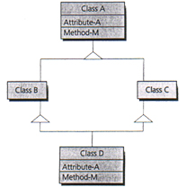
รูปที่ 3.17 multiple inheritance ที่มี superior class ร่วมกัน

จากรูปที่ 3.17 superclass มี property และ method ที่ถูกกำหนดไว้ร่วมกันใน superior class ถ้า superclass ไม่ได้มีการแก้ไข property หรือ method ที่รับมาจาก superior class เดียวกันก็อาจจะเป็นไปได้ที่จะสร้าง class ที่ inherit มาจาก superclass ทั้งสอง class นั้น และถ้า superclass ได้กำหนด property หรือ method ของตัวเองเพิ่มขึ้นมา subclass ก็ต้อง override property หรือ method เหล่านั้น

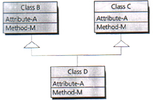
รูปที่ 3.18 multiple inheritance โดยไม่มี superior class ร่วมกัน

จากรูปที่ 3.18 property หรือ method ไม่ได้มาจาก superior class เดียวกัน ถ้า superclass มากกว่า 1 class มี property หรือ method ซ้ำกัน subclass ก็ต้อง override property หรือ method เหล่านั้น แต่ถ้า property หรือ method ไม่ซ้ำกันในระหว่าง superclass subclass จะ override หรือไม่ก็ได้

    - ODQL Syntax and Semantics
การกำหนด class ใน ODQL
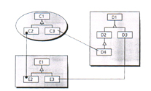
ใน ODQL คลาสจะถูกจัดให้อยู่ใน Class Family (class family คือ logical organization ของ class) อย่างเช่น class ที่เกี่ยวกับ user และ group อาจจัดอยู่ใน class family เดียวกัน class family สามารถอ้างอิง object ใน class family อื่นได้ class สามารถ inherit กันได้จาก class ภายใน class family เดียวกัน แต่สามารถมี attribute (property) ที่อ้างอิง object ใน class family อื่น ดังในรูปที่ 3.19

รูปที่ 3.19 class family

เมื่อเรากำหนด class เราจำเป็นต้องกำหนด class family ด้วย คลาสหนึ่งๆ จะอยู่ใน class family ได้เพียง class เดียวเท่านั้น ชื่อของ class จะต้องห้ามซ้ำภายใน class family หนึ่งๆ แต่เราสามารถมี class ชื่อเดียวกันใน class family ที่ต่างกันได้
Persistent Object ใน ODQL จะต้องเป็น Instance ของ class และในการกำหนด class นั้นจำเป็นต้องมี
- ชื่อ class
- superclass : จะมีหรือไม่ก็ได้ ทุกๆ user-defined class จะเป็น subclass หรือ subordinate class ของ system class Composite โดยอัตโนมัติ superclass ที่กำหนดใน class definition จะเป็น immediate superclass ของ class ที่กำหนด เช่นเดียวกับ object-oriented language ทั่วๆไป
- characteristic (method และ property) ของ class : Jasmine สนับสนุน characteristic หลายๆรูปแบบ ดังนี้
- Instance characteristic : เป็น characteristic ที่สำคัญที่สุด ได้แก่ instance-level property และ method
- Class characteristic : ได้แก่ class-level property และ method โดย class-level property จะถูก share โดยทุกๆ instance ของ class นั้น เช่น class User มี attribute average salary ซึ่งเก็บเงินเดือนเฉลี่ยของพนักงานทุกคนใน class นั้น
- Method on collection : ODQL สนับสนุน method ที่จะทำงานกับ collection ของ object หรือของ class อย่างเช่น method ที่ทำหน้าที่นับจำนวนของ instance ภายใน collection หรือ method ที่ return instance ตัวแรกและตัวสุดท้ายใน list และ method ที่ทำงานกับ collection of class นั้น class ใน collection ควรจะเป็น class นั้น หรือเป็น subordinate ของ class นั้น

เราอาจกำหนดค่าเริ่มต้นให้กับ class-level หรือ instance-level property ได้ และสำหรับ instance-level property นั้นเราสามารถกำหนด constraint อื่นๆ เช่น กำหนดให้ property นั้นเป็นแบบ “mandatory” คือ จะห้าม property ตัวนั้นมีค่าเป็น null เป็นต้น และสำหรับ property ที่ไม่ใช่ collection เราอาจกำหนดให้ property ตัวนั้นต้อง “unique” ซึ่งก็เหมือนกับ uniqueness constraint ใน relational DBMS ทั่วๆ ไป คือค่าของ property ตัวนี้จะต้อง unique ใน class นั้นๆ ซึ่ง Jasmine system จะคอยตรวจสอบทุกๆครั้งที่มีการสร้าง object ใหม่ขึ้นมาและทุกครั้งที่ค่าของ property นี้ถูกแก้ไข
การกำหนด method สามารถทำได้โดย กำหนด return type ของ method นั้น ชื่อ method และ parameter ที่ต้องการ
รูปแบบทั่วๆไปของ class definition คือ

defineClass class-identifier
[super : class-identifier [ {,class-identifier}…] ]
[description : string-constant]
{ [ maxInstanceSize : size; ]
characteristic } ;

ตัวอย่างของการกำหนด class

defineClass User
super : applicationObject
description : “the class implementing users”
{
class :
User createObject(Session Session, String lastName
String firstName, String mi,
String loginName, String password);
/* This method will retrieve all users except the
** user that have the status of “Out of Service”.
*/
User getUserWithName(Session Session, String name);
Instance:
String lastName default: “”;
String firstName default: “”;
String middleInitial default: “”;
Department userDepartment;
Set<Manager> managers;
Manager mainManager;
Integer salary;
String rank default: “MTS”;
BasicAddress address;
Company userCompany;
Date dataHired;
Real hourRate default: 0;

Void setUserName(Session Session,
String lastname, String firstName,
String middleInitial);
/* The last, first amd middle name through these accessors
** are obtained and stored in the parameters
*/
String getLastName(Session Session);
String getFirstName(Session Session);
String getMiddleInitial(Session Session);
String getFullName(Session Session);
Void setHomeAddress(Session Session, BasicAddress newAddress);
BasicAddress getHomeAddress(Session Session);
Void setHourRate(Session Session);
Real getHourRate(Session Session);

/* Other method */
Set<Manager> getManagers();
Real evaluationBonus();
Manager getMainManager();
…
};
    - ODQL Programming Construct
โดยทั่วไปแล้วมาตรฐานของ database programming ก็จะประกอบไปด้วย data definition sublanguage ที่ใช้ในการกำหนด persistent database object, Querying ใช้เพื่อเรียกค้น object จาก database, data manipulation construct เพื่อ modify, insert, delete object ซึ่งในฐานข้อมูลเชิงสัมพันธ์มาตรฐานสำหรับ data definition และ data manipulation (ทั้งการ query, insert, update, delete data) คือ SQL Data Definition Language (DDL) และ SQL Data Manipulation Language (DML) ซึ่งตาม object-oriented ODMG Standard จะเรียก Object Definition Language (ODL) และ Object Query Language (OQL) ตามลำดับ
ODMG standard (version 2.0) นั้นไม่ได้ให้ความสนใจกับปัญหาใหญ่ข้อหนึ่งของ object-oriented database มากนัก ปัญหานั้นคือ ความไม่เข้ากันระหว่าง programming language และ database sublanguage (the impedance mismatch between a programming language and a database sublanguage) มีการพูดถึงปัญหาข้อนี้มาตั้งแต่กลางทศวรรษที่ 80 เนื่องจากความไม่เข้ากันของ host programming language อย่างเช่น C กับ database sublanguage อย่าง SQL เนื่องจาก SQL เป็นภาษาที่ไม่ computational complete ผู้พัฒนาระบบจึงต้องยุ่งเกี่ยวกับภาษาทั้ง 2 ภาษา ยังไม่นับถึงปัญหาเรื่องการ matching value, ชนิดของตัวแปร และอื่นๆอีกมากมาย
แต่มาตรฐานของ ODMG ก็ยังไม่ได้สนใจที่จะแก้ปัญหาข้อนี้ กลับไปเพิ่ม CORBA’s Interface Definition Language (IDL) (ซึ่งเรียกว่า ODL) และ query sublanguage (เรียก OQL) เข้ามา ซึ่งทำให้สามารถติดต่อ (binding) กับ object-oriented language อื่นๆได้เป็นจำนวนมาก และมีข้อกำหนดสำหรับ C++ binding, Smalltalk binding หรือล่าสุด Java Binding ซึ่งทำให้สามารถมี method ที่ส่ง OQL statement เป็น argument ไปประมวลผลยัง object-oriented database engine ที่อยู่ด้านล่างได้
และสำหรับ Jasmine ODQL นั้น นอกจากจะสามารถฝัง ODQL ไว้กับ C/C++ ได้แล้ว ตัว ODQL เองก็เป็นภาษาที่ computational complete คือ มี control structure, ตัวแปร หรือโครงสร้างอื่นๆ ที่สามารถทำการกำหนรายละเอียดของ method ไปจนถึงพัฒนา application ได้ ซึ่งนอกจากจะเป็นการแก้ปัญหาการไม่เข้ากันข้างต้นแล้ว ยังช่วยแก้ปัญหาได้อีกหลายประการ เช่น การรวมเอา library ที่มีอยู่แล้วเข้าด้วยกัน เป็นต้น
โครงสร้างการเขียนโปรแกรมของ ODQL อาจสรุปได้ดังนี้
      - ตัวแปร
การประกาศตัวแปรใน ODQL มีรูปแบบดังนี้
<Class Name> <Variable Name>;
อย่างเช่น User e;
เป็นการประกาศว่า e เป็น instance ของ class User
ตัวแปรใน ODQL สามารถอ้างอิงกับ entity (object หรือ instance), atomic literal, class, tuple รวมทั้ง collection of entity อย่างเช่น bag of object หรือ collection of class เช่น ทุก subclass ของ class Person หรือ collection of tuple ตัวอย่างเช่น
String name;
Bag<User> us;
Document class DC;
ResultTuple [String] lastName,
Company userCompany, Integeer salary]
UserInfo;
scope ของตัวแปรใน ODQL จะเหมือนกับใน blocked-structured language ทั่วๆอย่างเช่น C\C++ ตัวแปรที่ประกาศไว้ใน block ก็จะคืนหน่วยความจำเมื่อออกจาก block ถ้าเราประกาศตัวแปรใน ODQL interpreter prompt (ซึ่งไม่เป็น block) ค่าของตัวแปรก็จะคงอยู่ไปเรื่อยๆจนกว่าจะจบ session การทำงาน

      - Expression ใน ODQL
นอกจาก query และการประกาศตัวแปรแล้ว ODQL ยังสามารถใช้ expression ทางคณิตศาสตร์ทางตรรกศาสตร์ได้ด้วย
Expression ทางคณิตศาสตร์จะใช้เครื่องหมายทางคณิตศาสตร์ทั่วไป ได้แก่ บวก(+) ลบ(-) คูณ(*) หาร(/) หารเอาเฉพาะเศษ(remainder, %) โดยจะทำการคูณหารก่อนการบวกลบ จากซ้ายไปขวา และสามารถคำนวณได้ทั้งตัวเลขและตัวแปร ตัวอย่าง expression ทางคณิตศาสตร์ เช่น
(15 + YearsInCompany) * 2 – 20.5 * Bonus
โดยที่ YearsInCompany เป็นตัวแปรชนิด integer และ Bonus เป็นตัวแปร real expression ทางคณิตศาสตร์อาจอยู่ได้ทั้งใน ด้านขวาของ assignment statement หรืออยู่ใน query expression หรือที่อื่นๆก็ได้
Expression ทางตรรกศาสตร์ก็จะประกอบไปด้วยเครื่องหมาย เท่ากับ(==) ไม่เท่ากับ(!=) น้อยกว่า(<) น้อยกว่าหรือเท่ากับ(<=) มากกว่า(>) มากกว่าหรือเท่ากับ(>=) โดยสามารถใช้ได้กับ literal ทุกชนิด และเครื่องหมายเท่ากับและไม่เท่ากับสามารถใช้กับ object ได้ด้วย ซึ่งเครื่องหมายเท่ากับ(==) จะให้ค่า TRUE เมื่อ argument ทั้งสองอ้างอิงไปยัง object เดียวกัน
นอกจากนั้น ODQL ยังสนับสนุนเครื่องหมาย and, or, not ซึ่ง operator จะต้องเป็น Boolean expression เช่น
Boolean b;
Integer year;
User john, bob;
…
b = (year <= 1998 and john.evaluateBonus() < 100.0)
or (john.getMainManager() ==
bob.getDepartment().getMainManager());
Boolean expression จะใช้ใน where clause ของ query expression เพื่อระบุ object ที่ต้องการ และนอกจากนั้นยังใช้ใน if และ while เพื่อควบคุมลำดับการทำงานของ ODQL program

      - Queries

มีรูปแบบทั่วๆไปดั้งนี้
<target specification> from <from specification> where <where specification>
ซึ่งจะได้ผลลัพธ์ออกมาเป็น collection ของ object ซึ่งสามารถนำมาเก็บไว้ในตัวแปรได้ และตัวแปรต่างๆก็สามารถนำมาใช้ได้ทั้งใน target specification, from specification หรือ where specification ตัวอย่างเช่น
List<User> ee;
ee = User from User where User.Salary >= 50000;
โดยทั่วไปแล้ว ผลของการ query จะเก็บไว้ใน collection เดียวกับใน from specification ซึ่งโดยมากก็จะเป็น instance ของ class นั้นนั่นเอง
เช่น เราสนใจชื่อพนักงานและชื่อผู้จัดการใน class User โดยให้ผลลัพธ์มาเป็น list ของ tuple ซึ่งกำหนดใน target specification
List< empNameManagers [empName : String, empManagers : Set<User>]> ee;
Integer s;
…
ee=[u.lastName, u.Managers] from Users u
where u.Salary >=s and u.rank==”Senior”;
จะเห็นว่าเราสามารถใช้ตัวแปรใน where specification ได้อย่างไร และ target specification เป็น tuple ซึ่งทำให้ผลลัพธ์ที่ได้มาอยู่ในรูปของ set of tuple และ type ของผลลัพธ์ที่ได้ออกมากับตัวแปร ee จะต้องเป็นชนิดเดียวกัน

      - Path Expressions และ joins
path expression จะถูกใช้ในการ traverse relationship ระหว่าง class เช่น สมมติให้ u เป็น instance ของ class Users เราสามารถอ้างถึงเงินเดือนของผู้จัดการของพนักงานคนนั้นได้ดังนี้
u.mainManager.salary
path expression ไม่เพียงสามารถอ้างถึง object-valued property(object reference) ได้เท่านั้น แต่ยังสามารถอ้าง method ได้ด้วย อย่างเช่น
u.getMainManager().salary
เนื่องจากเราสามารถกำหนด path expression ได้โดยตรงเช่นนี้ จึงมักมีเพียงหนึ่ง collection เท่านั้นใน from specification เช่น ถ้าเราต้องการ lastname ของ user ที่ main manager department อยู่ใน New York ก็สารถทำได้ง่ายๆโดยใช้คำสั่ง
Set<String> us;
Us = u.lastaName from User u where
u.mainManager.userDepartmant.address.city == “New York”;
ซึ่งถ้าไม่ใช้ path expression และความสามารถในการอ้างอิงกันของ object แล้ว มันก็จะเป็น query ที่ซับซ้อนมาก
หรือในบางครั้งเราอาจมีมากกว่าหนึ่ง collection ใน from specification ก็ได้ อย่างเช่น query ด้านล่างนี้จะให้ผลมาเป็น ทุกๆ pair of user ที่อาศัยอยู่ในเมืองเดียวกัน
[u1.lastName, u2.lastName] from User u1, User u2
where u1.basicAddress.city==u2.basicAddress.city;
หรืออาจเป็นคนละ collection กันก็ได้ เช่น query ที่ให้ lastName ของหนักงานทุกๆคนที่ได้รับเงินเดือนมากกว่า manager สามารถเขียนได้ดังนี้
u.lastName from User u, Manager m where u.salary>=m.salary;

      - Exclusive Queries
ใน form specification ถ้าชื่อ class นำหน้าด้วย keyword “alone” นั่นหมายความว่า การค้นหาจะทำที่ instance ของ class นั้นเท่านั้น จะไม่นำเอา instance ของ subordinate class ของ class นั้นมารวม

      - Control Flow Constructs

if-else Statement : มีรูปแบบทั่วไปดังนี้
if (<boolean expression>) {
<statement>
}
else {
<statement>
};
ถ้าค่าใน boolean expression เป็น TRUE ก็จะไปทำ <statement> ใน if clause ถ้าไม่ก็จะไปทำใน else clause
while statement : มีรูปแบบดังนี้
while(<boolean expression>) { <statement> };
ถ้าค่าใน boolean expression เป็นจริง ก็จะทำ <statement> ซ้ำๆไปเรื่อย จนกว่าค่าใน boolean expression จะเป็น FAULSE หรือ NIL ก็จะหยุดทำ แล้วออกจาก loop และเราสามารถใช้คำสั่ง break เพื่อบังคับให้ออกจาก loop ทันทีที่โปรแกรมทำงานมาจนถึงคำสั่งนี้ได้อีกด้วย
scan Statement : เป็นคำสั่งที่ใช้กำหนดการทำงานซ้ำๆบนแต่ละ element ของ collection เช่น print ค่าของทุกๆ element เป็นต้น รูปแบบคือ
scan (<collection expression variable>,
<collection element variable> )
{ <statement> };
<collection expression variable> หมายถึง collection ที่ต้องการจะทำซ้ำๆ ส่วน <collection element variable> ใช้อ้างถึง element ใน collection เช่น ถ้าเราต้องการแสดงชื่อของทุกๆ element ใน group ก็จะทำได้ดังนี้
group ge;
set<group> GS;
…
scan ( GS, ge) {
m = ge.name();
m.print();
}
เมื่อครบทุกๆ element ใน GS แล้ว ก็จะออกจาก loop และ ge ก็จะถูก set ให้เป็น NIL และสามารถใช้คำสั่ง break ได้เช่นเดียวกับ while โดย ge ก็จะต้องถูก set ให้เป็น NIL เช่นเดียวกัน

      - Collection (Set) Operators
ใน ODQL เราสามารถนำคำสั่งที่เกี่ยวกับ set มาใช้กับ collection ได้ ถ้ามีคำสั่ง Op มากระทำกับ set s1 และ s2
S1 Op s2
ODQL syntax จะเป็น
s1.Op(s2)
s1 คือ target object Op คือ operation r2 เป็น argument โดย operation ที่ ODQL สนับสนุนได้แก่ union, intersection และ differ
ยกตัวอย่างเช่น บริษัท 2 บริษัท Acme1 และ Acame2 มี method branchesInCities ซึ่งจะ return set ของเมืองทุกเมืองที่บริษัทมีสาขาอยู่ ถ้าเราต้องการทราบว่าเมืองใดใน California บ้างที่ทั้งสองบริษัทนี้มีสาขาอยู่ ก็จะเขียนได้ดังนี้
caAcme1 = Acme1.branchesInCities(CA);
caAcme2 = Acme2.branchesInCities(CA);
commonCities = caAcme1.intersect(caAcme2);
หรือถ้าต้องการทราบว่าทั้งสองบริษัทมีสาขาอยู่ที่เมืองใดบ้าง ก็จะเขียนได้ว่า
UnionOfBranches = caAcme1.union(caAcme2);
หรือถ้าต้องการทราบว่ามีสาขาในเมืองใดบ้างที่บริษัท Acme1 มีสาขาอยู่แต่ Acme2 ไม่มี
Acme1Only = caAcme1.differ(caAcme2);

      - Populating และ Depopulating Collections
Jasmine ODQL จะมี method สำหรับเพิ่มเข้าและลบ element ออกจาก collection ได้ โดยการเพิ่ง element เข้าใน collection ทำได้โดยใช้ method add() และ directAdd() ส่วนการลบ element ออกจาก collection จะใช้ method remove() และ directRemove() เช่น
City walnutCreek;
City set branches;
…
Company acme;
…
branches = acme.hasBranches;
branches = branches.add(walnutCreek);
acme.hasBranches = branches;
…
คำสั่งข้างต้นนี้จะ load สาขาทั้งหมดที่บริษัทนี้มีไว้ใน working space แล้ว เพิ่ม element เข้าไป จากนั้นก็นำกลับไปใส่ใน property ชื่อ hasBranches ตามเดิม ซึ่ง วิธีนี้มีข้อเสียคือ สิ้นเปลืองทั้งเวลา เนื้อที่ และ I/O ที่ต้องขนถ่ายข้อมูลที่ไม่ได้ใช้ไปมา
เพื่อหลีกเลี่ยงปัญหาเหล่านี้ Jasmine จึงมี method directAdd() ขึ้นมา โปรแกรมข้างต้นสามารถเขียนแทนได้ด้วย
Acme.hasBranches.directAdd(walnutCreek);
และสำหรับการลบ element ออกจาก collection ก็จะใช้คำสั่ง remove() หรือ directRemove() ซึ่งก็เช่นเดียวกับคำสั่ง add() คือ remove() จะกระทำกับ collection บน working space ส่วน directRemove() ก็จะทำกับ DBspace โดยตรง

      - Method อื่นๆของ Collections
- Aggregate function: เช่น method count() ซึ่งจะนับจำนวนของ element ใน collection นั้น
- สำหรับ element ของ collection ที่เป็น numeric จะมี method sum(), average(), max() และ min() ซึ่งใช้ในการรวมค่า หาค่าเฉลี่ย ค่าที่มากที่สุก น้องที่สุดของ element ใน collection
- Sorting: method sort() จะมี argument 2 ตัวคือ attribute ที่ต้องการเรียงและลำดับการเรียง (จากน้อยไปมา (ASCEND) หรือมากไปน้อย (DESCEND)) เช่น ถ้าเราต้องการเรียงลำดับและ print collection ชื่อ branches โดยเรียงตามชื่อเมืองแบบมากไปน้อยก็จะเขียนได้ว่า
branches.sort(“city name”, DESCEND).print();
- Duplicate elimination: ถ้า collection ของเรามี literal หรือ object ที่ซ้ำกันอยู่ เราสามารถใช้ method unique() กำจัดตัวซ้ำเหล่านั้นได้

      - Update, Creating and Deleting Persistent Objects
ใน ODQL เราสามารถ create และ delete object ได้แม้กระทั่งใน transaction การ update จะมองเห็นเฉพาะ work space ของตนเองจนกระทั่ง transaction นั้น commit ผู้ใช้อื่นจึงเห็นการเปลี่ยนแปลงนั้น

การ Update object: มี 2 แนวทาง วิธีแรกคือ เรียก method สำหรับ update attribute นั้น ซึ่งเป็นวิธีที่ดี เพราะจะทำให้การเปลี่ยนแปลง implementation ภายใน class ไม่มีกระทบกับ application program เช่น

john.changeStatus(“vacationing”);

และวิธีที่ 2 ใช้ assignment statement ใน ODQL version ปัจจุบันจะยังไม่มีการ encapsulation ทำให้เราสามารถแก้ไข property ของ object ได้โดยตรง เช่น

john.status = “Vacationing”;
- การสร้าง object: ODQL จะมี method new() สำหรับ create object เช่น
classTask t;
t = classTask.new();
หรือ t = classTask.new(priority := “High”,
Status := “Open”);
- การลบ object: Jasmine ODQL จะมี method delete() ใช้ในการลบ object ออกจาก database เช่น
t.delete();
แต่ ODQL จะไม่จัดการ relationship ระหว่าง object ให้ เช่น ถ้ามี object reference object ที่เราต้องการลบ ODQL ก็จะไม่จัดการให้ ซึ่งอาจทำให้เกิด database error ขึ้นได้
ปัญหานี้อาจแก้ไขได้โดยเราเป็นผู้จัดการกับ relationship นั้นเอง เช่น object user จะอ้างอิงไปถึง object task เราก็อาจกำหนดให้ method delete ของ task ไปลบตัวเองออกจาก object user ด้วย เป็นต้น

    - Physical Database Construct in Jasmine
      - Stores
class family (CF) ที่เราสร้างขึ้นจะถูกเก็บไว้ใน store และใน store อาจมีได้มากกว่าหนึ่ง CF ถ้าเราสร้างหนึ่ง store ต่อหนึ่ง CF ก็จะทำให้สามารถจัดการ physical storage ของแต่ละ CF ได้โดยอิสระ และถ้า CF นั้นถูก access โดยไม่เกี่ยวข้องกับ CF อื่นบ่อยๆ การแยกแต่ละ CF ให้อยู่บน store ของมันเองจะทำให้การ concurrent ทำได้ดีขึ้น และในทางตรงกันข้าม ถ้าเราสร้าง CF หลายๆ ตัวไว้บน store เดียวกันก็จะทำให้เกินปัญหา course-grained clustering ขึ้นมาได้ เนื่องจาก object จากต่าง CF กันก็จะถูกเก็บอยู่บน store เดียวกัน การรวมเอา CF ที่มักจะต้องถูก access พร้อมๆกันไว้ใน store เดียวกันจะเป็นการลด access time ได้
เมื่อ create store ขึ้นมา เราสามารถกำหนดได้ว่า store นั้นจะเก็บแยกอยู่บนกี่ file ซึ่งทำให้เราสามารถแยกให้ store กระจายไปอยู่ในหลายๆ drive ได้ ซึ่งทำให้เราสามารถใช้เนื้อที่ disk ได้อย่างมีประสิทธิภาพยิ่งขึ้น
Jasmine อนุญาตให้จัดการกับ store ได้ 4 วิธี คือ createStore, extendStore, deleteStore และ listStore และก่อนที่จะ run คำสั่งเหล่านี้ จะต้องให้ Jasmine server run อยู่ใน development mode เสียก่อน เพราะคำสั่งเหล่านี้จะไปเรียก method ของ system ในฝั่งของ server
คำสั่ง createStore ใช้ในการสร้างส่วยขยาย (extent) แรกของ store ขึ้นมา extendStore ใช้สำหรับสร้างส่วนขยายต่อๆมาของ store ที่มีอยู่แล้ว deleteStore ใช้ลบ store ที่กำหนด ส่วนการจะดูรายละเอียดของ store อย่างเช่น page size จำนวน page ที่ใช้ ก็จะใช้คำสั่ง listStore

      - Indexs
เมื่อ store, CF และ class ถูกสร้างขึ้นมาเรียบร้อยแล้ว เราอาจสร้าง index ขึ้นมาเพื่อปรับปรุงประสิทธิภาพของ database
Jasmine จะสนับสนุน index 2 ประเภทคือ system-defined primary index และ user-defined index โดย index ทั้งสองประเภทจะมีโครงสร้างเป็น B+ tree
เมื่อ class ถูกสร้างขึ้น primary index ก็จะถูกสร้างขึ้นมาตาม OID โดยอัตโนมัติ ส่วน index ชนิดที่สองสร้างโดยใช้ method createIndex() โดยสามารถสร้างได้บน single-value instance-level attribute เท่านั้น Jasmine version ปัจจุบันยังไม่สามารถกำหนด index บน class-level attribute หรือ set-value attribute ได้
Index จะไม่ถูก inherit โดย subclass เพราะหาก query ที่ compile แล้วมีการใช้ index ที่ถูก drop ไปแล้ว จะทำให้เกิดปัญหาขึ้นได้
เราสามารถ create หรือ drop index ได้ตลอดเวลาที่ server run เป็น development mode และ ระดับของ constraint check เป็น intermediate โดยการ drop สามารถทำได้โดยใช้ method dropIndex() ถ้า class ถูก delete ทุกๆ index บน class นั้นจะถูก drop โดยอัตโนมัติ และเมื่อเราสร้าง index ขึ้นมาจะทำให้การ update ของ class นั้นช้าลงตามไปด้วย
IndexScan เป็นคำสั่งที่ใช้ index ในการ scan instance ของ class ซึ่งทำให้ได้ใช้ประโยชน์จาก index ในแง่ performance อย่างเต็มที่ แต่จะทำให้ application ของเรานั้นไม่ physical data independence เพราะถ้า index นั้นถูก drop application นั้นก็จะต้องถูกแก้ไขแล้ว compile ใหม่
รูปแบบของคำสั่ง indexScan คือ
IndexScan ( <class>, <variable>, <index>, <comparison>, <constant-value>)
{ <statement> }
ซึ่งจะ scan เฉพาะ class ที่กำหนดไว้เท่านั้น ไม่ scan ต่อใน subordinated class โดยคำสั่งภายใน indexScan เราไม่ควรทำอะไรที่จะมีผลกระทบกับ index ไม่ว่าจะเป็นการ create delete instance, update attribute ของ index นั้น, ใช้คำสั่ง indexScan ซ้อนบน index เดียวกัน, create หรือ drop index ของ class และของ superclass, delete target class, เปลี่ยน uniqueness property หรืออื่นๆที่จะกระทบกับ index
ตัวอย่างนี้จะเป็นการ scan collection ของ instance ของ class Video และ print instance ชื่อ “Days of being wild” ไปจนถึง “Don Quixote”
Video v;
Video.createIndex(“tindex”, “title”);

IndexScan(Video, v, “tindex”, ODB_EQGREATER, “Days of being wild”) {
If (v.title > “Don Quixote”) { break; };
};

    - Using Jasmine’s ODQL
เราอาจใช้ ODQL สั่งงาน Jasmine ได้ 3 วิธีคือ
- Interpreted ODQL : ผู้พัฒนาระบบรวมทั้ง administrator สามารถ run the client ODQL Interactive Environment (CODQLIE) ในการสั่งงาน Jasmine ซึ่งก็คล้ายๆ กับ SQL Interpreter ทั่วๆไป
- Embedded ODQL : ใช้สำหรับกำหนด method ใน คำสั่ง defineProcedure() และ addProcedure() ซึ่งสามารถไปฝังอยู่กับภาษา host อย่างเช่น C/C++ ได้
- C API : เป็น library ซึ่งให้เราติดต่อกับ Jasmine server ได้อย่างเต็มที่ ทั้งเพื่อการจัดการ database และพัฒนา application

  - ระบบจัดการฐานข้อมูลเชิงวัตถุ : Jasmine
    - ภาพโดยรวมของระบบจัดการฐานข้อมูล Jasmine
ในมุมมองของ Jasmine object จะมีองค์ประกอบพื้นฐาน 2 ส่วนหลักคือ
- Property : เป็นสิ่งที่บ่งบอกถึงค่าหรือข้อมูลบน object นั้น เช่น พนักงานจะมีชื่อ, หมายเลขบัตรประชาชน, เงินเดือน เป็น property
- Method : เป็นการแสดง behavior ของ object เช่น การเปลี่ยนงาน, การขึ้นเงินเดือน ซึ่งมีรายละเอียดดังนี้

      - Property
Property จะบอกเราว่า object นั้นมีลักษณะอย่างไรและช่วยแบ่ง object ต่างๆ ออกเป็นกลุ่มได้ property ของ object หนึ่งก็ถูกกำหนดเป็นส่วนหนึ่งของข้อมูลภายใน class และเราจะเรียกข้อมูลของ property ต่างๆ ภายใน class ว่า metadata

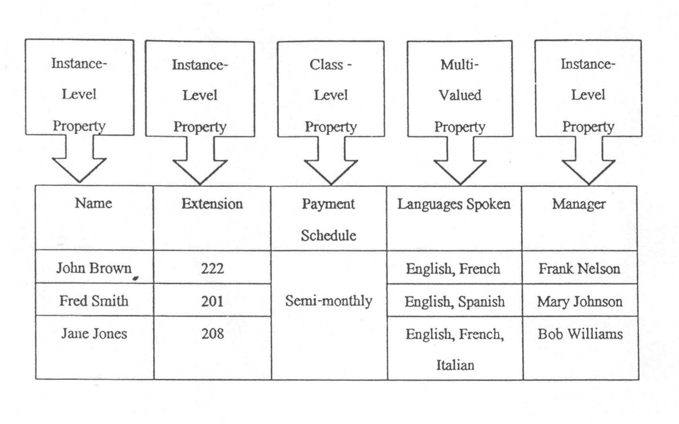
รูปที่ 3.20 แสดงตัวอย่าง property แต่ละชนิด

Jasmine แบ่ง peroperty ออกเป็น 5 ส่วนคือ
- Instance-level property : เป็นคุณสมบัติของแต่ละ object เช่นจากรูปที่ 3.20 ด้านบน Instance-level property คือ name และ extension
- Class-level property : เป็นคุณสมบัติของ class และ object ทั้งหมดใน class นั้น class-level property ใช้ในกรณีที่ instance ทั้งหลายใน class ต้องการใช่ค่านี้ร่วมกัน เช่น property ที่เก็บเงินเดือนเฉลี่ยของพนักงานทั้งหมดใน class นั้น
- Multi-value property : ทั้ง instance และ class-level property มีคุณสมบัติเป็น multi-value ได้ คือ สามารถมีค่าแสดง property เดียวได้มากกว่า 1 ค่า
- Attribute and Relationship property : attribute คือ property ที่มีลักษณะเป็นรูปแบบข้อมูลพื้นฐานไม่ซับซ้อน เช่น number, string หรือ date ส่วน relationship คือ property ที่เป็นรูปแบบข้อมูลที่มีลักษณะเป็นออบเจ็กต์ซับซ้อน และการอ้างอิงจะใช้ OID เพื่อแสดงความสัมพันธ์กับออบเจ็กต์อื่นดังรูปที่ 3.21
- Many-to-Many Relationship : คล้ายกับ relationship property แต่มีข้อดีเหนือ relational database เนื่องจาก relational database ต้องการคีย์เมื่อต้องการเชื่อมกับตารางอื่น

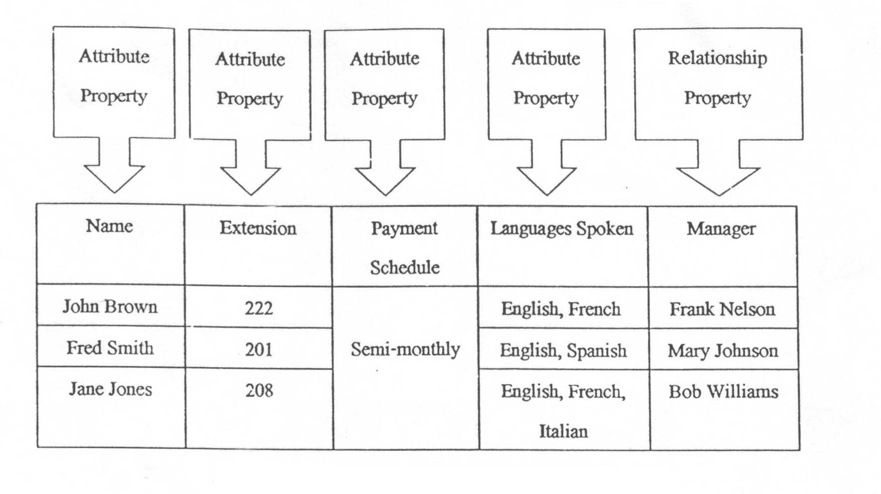
รูปที่ 3.21 แสดง property แบบ attribute และ Relationship

      - Method
แบ่งออกเป็น 3 แบบ คือ
- Instance-level Method : เป็น method ที่อยู่ในระดับออบเจ็กต์ เช่น method ที่บอกถึงปีที่แต่ละ employee ทำงานให้กับองค์กร
- Class-level Method : เป็น method ที่อยู่ในระดับคลาส เป็น method ที่ทำหน้าที่ในการสร้างใหม่หรือ method ที่สามารถสร้าง instance ให้กับคลาส โดยใช้การข้อมูลใน external file
- Collection-level Method : Collection คือการรวมออบเจ็กต์ที่มีลักษณะเดียวกันเข้าไว้ด้วยกัน ซึ่ง instance และ class-level method ก็สามารถเป็น collection ได้ เช่น method ที่ทำหน้าที่ในการเพิ่มเงินเดือนให้กับกลุ่มของ employee

    - Inheritance (is-a relationship)
คือความสามารถในการอนุญาตให้สร้าง class ใหม่ (เรียก subclass) ที่มี property และ method ทั้งหมดที่อยู่ใน class ข้างต้นอยู่แล้ว โดยสามารถเพิ่ม property และ method ใหม่ๆ หรือทำการเปลี่ยนแปลงแก้ไขได้ ใน Jasmine สนับสนุน multiple inheritance นั่นคือการที่ subclass สามารถ inherit property และ method จาก superclass มากกว่าหนึ่ง class ได้ แต่เนื่องจาก superclass อาจมี property หรือ method ชื่อซ้ำกันได้ Jasmine แก้ปัญหานี้โดยการให้ผู้ใช้ยืนยันว่า method ใด property ใดเป็นของใคร

    - Aggregation (has-a relationship)
ใช้อธิบายความสัมพันธ์ระหว่าง object โดยเกิดจากการที่ object หนึ่งได้อ้างอิงกับ object อื่น ดังรูปที่ 3.22

Customer
Order
Item
Price
Has an
Has an
Has a
รูปที่ 3.22 ความสัมพันธ์แบบ aggregation

    - Jasmine กับ Java
การใช้ภาษา Java ติดต่อกับ Jasmine สามารถทำได้ 2 วิธีคือ
- Persistence Java (pJ) : ทำได้โดย กำหนดคลาสขึ้นมาด้วยภาษา Java และใช้ preprocessor ที่ชื่อ pJ’s JPP ในการ map จากคลาสของ Java ไปเป็นคลาสของ Jasmine ซึ่งแนวคิดนี้จะเหมือนกับ ODMG 2.0 Java language binding architecture
- Java Proxy (Jp) : วิธีนี้ ผู้ใช้จะต้องกำหนด Schema ขึ้นมาบน Jasmine และใช้ tool ที่ชื่อว่า Java class generator tool (jpcg) generate ออกมาเป็น Java คลาส (เรียก proxy คลาส) ซึ่งสามารถนำไป compile และใช้ใน Java ได้ ซึ่งผู้พัฒนาโปรแกรมสามารถเข้าถึงและจัดการกับ Jasmine คลาสและ Instance ได้โดยผ่าน proxy คลาสนี้
นอกจากนั้น Jp จะมี Java application programming interface (J-API) ให้ผู้พัฒนาสามารถเข้าถึงและจัดการกับ Jasmine database โดยผ่าน Java ได้อีกด้วย

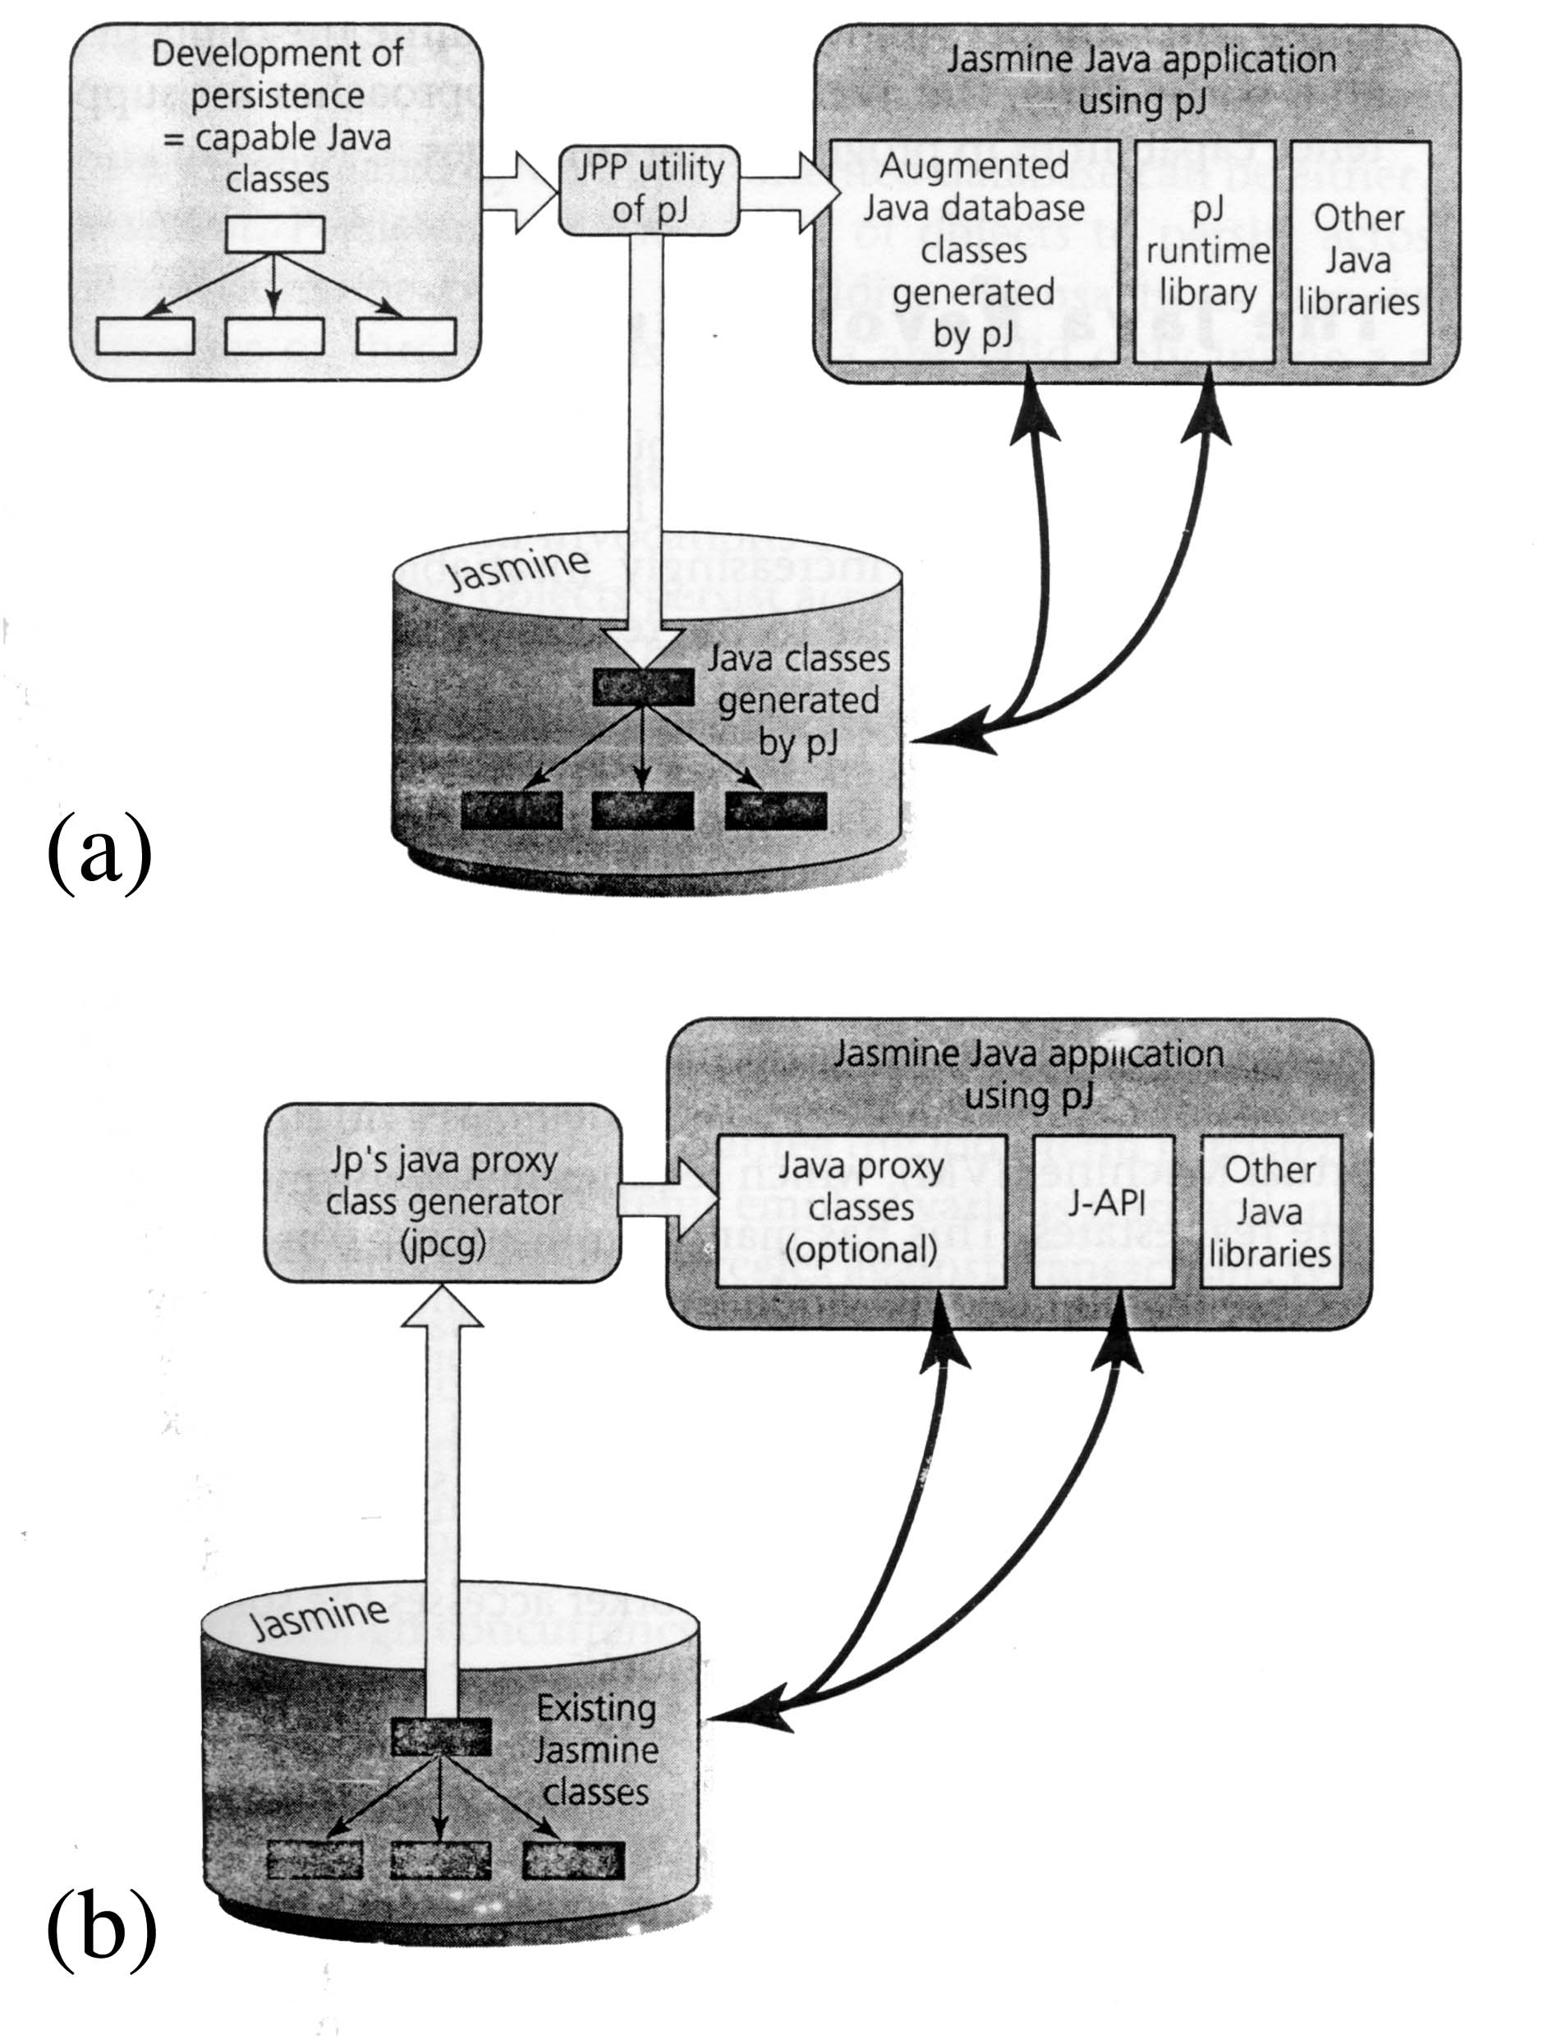
รูปที่ 3.23 เปรียบเทียบ pJ และ Jp โดย (a) คือการพัฒนา Java application ด้วย pJ และ(b) คือการพัฒนา Java pplication ด้วย Jp

